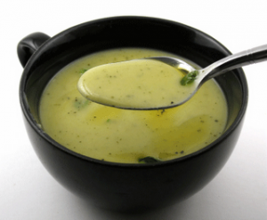

**CREMA DE CALABACIN**

Ingredientes

* 1 kg. de calabacín.
* 2 puerros.
* 1 diente de ajo.
* 1 patata.
* 1 cebolla.
* Aceite de oliva virgen.
* Caldo vegetal o una pastilla.
* 4 o 5 quesitos.

Preparación

1. Lo primero es pelar, limpiar y cortar en pequeños pedacitos, o cuadraditos, el calabacín y los puerros. Hacer lo mismo con la cebolla y el ajo.
2. Ahora freiremos con un poco de aceite de oliva en primer lugar el diente de ajo y la cebolla durante unos minutos. Cuando esta comience a dorarse será el momento de echar el calabacín y los puerros.
3. Cuando el calabacín empiece a estar tierno, podemos echar el caldo de verdura o, en el caso de no tener, dos vasos de agua, una pastilla de caldo de verduras y un poco de sal.
4. Lo dejaremos cociendo a baja potencia durante un buen rato. Cuando lo veamos listo, lo echamos en el vaso de la batidora y lo batimos todo bien. Si se va quedando espeso, usamos un poco más de caldo vegetal o el agua que hemos usado para lograr la mezcla.
5. Colocar en los cuencos y echar los quesitos por encima y listos para comer.